**DefectFix004缺陷修复文档**

**对应缺陷报告编号：**Defect004-TestCase103

**对应测试用例编号：**103-NF-UsabilityTest-U-D-B

**缺陷具体内容：**

关闭文件时确认弹窗显示“save”、“distract”和“cancel”，不方便理解。

**原因：**

在removeSubTab（）函数和closeEvent（）函数中，按钮由以下的两个常量定义：QMessageBox::Save与QMessageBox::Distract

**修改方案：**

将removeSubTab（）函数和closeEvent（）函数中QMessageBox::Save改为QMessageBox::Yes；

QMessageBox::Distract改为QMessageBox::No

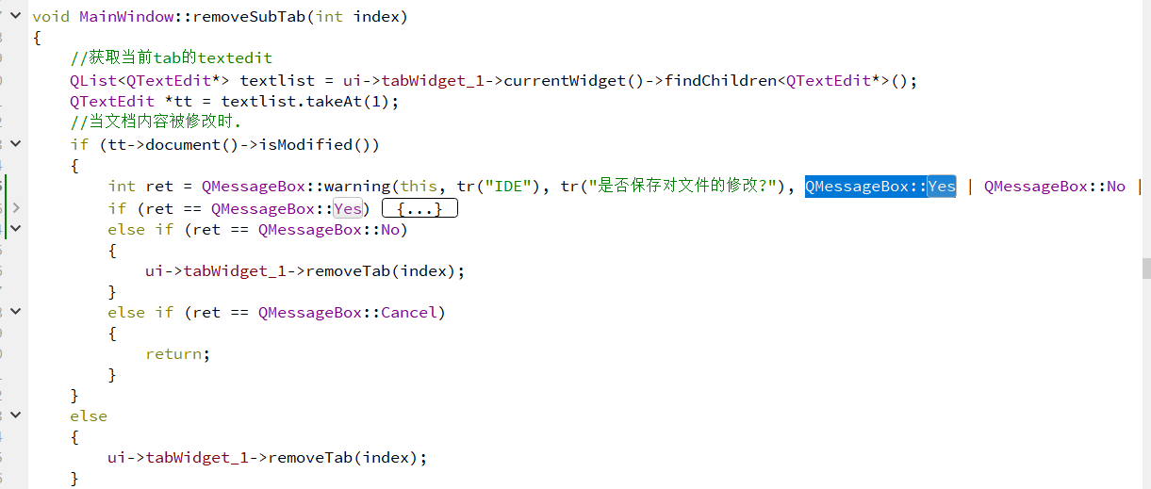

**修改效果：**

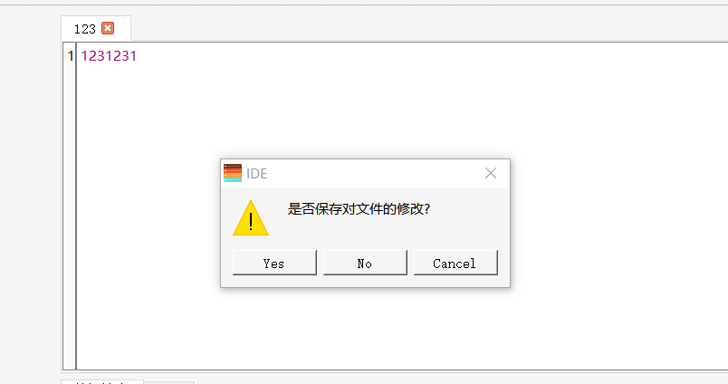

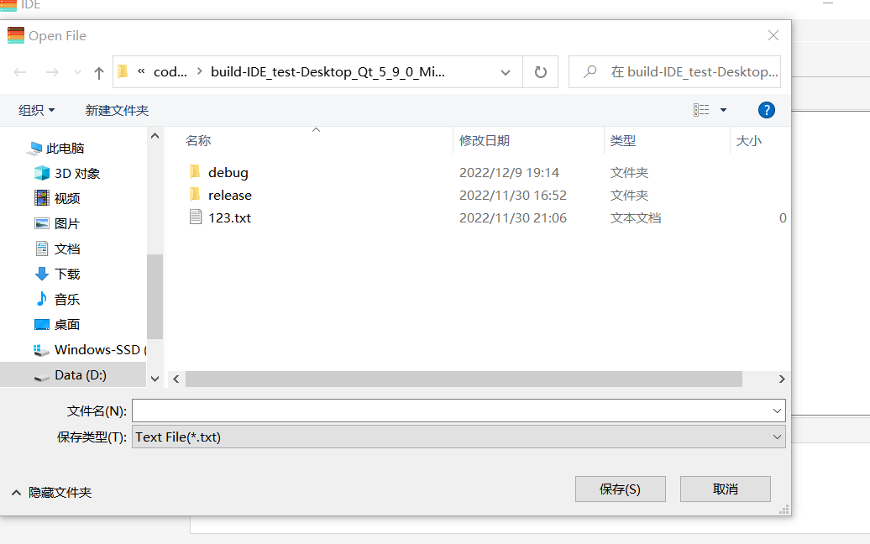

功能正常运作，而且提示非常直观。

**修改人：**杨宜松

**修改审核人：**刘睿泽

**审核意见：**修改通过